LAPORAN UJIAN TENGAH SEMESTER (UTS)
REKAYASA PERANGKAT LUNAK LANJUT
Implementasi Business Process Management (BPM/BPMN 2.0)
Menggunakan Framework Spring Boot (Jakarta EE) dan Camunda BPM Engine
Nama Mahasiswa | Rusmin Nuryadin
NIM | 12409011050120
Mata Kuliah / Kelas | Rekayasa Perangkat Lunak Lanjut / Semester 5
Dosen Pengampu | Rizal Broer, M.Kom (rizalbroer@uinjkt.ac.id)
Repositori GitHub | https://github.com/Kihatosi/uts-rpl-lanjut-bpmn

1. Konsep 5W: Spring Boot, BPM/BPMN, dan Keterkaitannya dalam J2EE <10%>
A. Spring / Spring Boot Framework
• What: Framework berbasis Java open-source yang digunakan untuk membangun aplikasi enterprise dan microservices secara mandiri (stand-alone) dengan konfigurasi minimal. Spring Boot menyediakan fitur Dependency Injection (DI), Inversion of Control (IoC), serta Auto-Configuration.
• Why: Menghilangkan kode boilerplate dan kerumitan konfigurasi J2EE tradisional (seperti konfigurasi XML yang rumit), berkat fitur auto-configuration dan embedded servlet container (Tomcat).
• Who: Dikembangkan oleh Pivotal Team (kini VMware/Broadcom), ditujukan untuk Software Engineer / Java Developer dalam membangun solusi enterprise.
• Where: Digunakan di sisi Backend, dari aplikasi web monolitik hingga arsitektur microservices terdistribusi dan cloud-native.
• When: Digunakan ketika tim membutuhkan Rapid Application Development (RAD) agar dapat berfokus pada logika bisnis (business logic) dibandingkan konfigurasi infrastruktur.
B. BPM (Business Process Management) / BPMN (Business Process Model and Notation)
• What: BPM adalah metodologi disiplin untuk mengelola, mengotomatisasi, dan mengoptimalkan proses bisnis. BPMN 2.0 adalah standar internasional representasi grafis (diagram) yang memodelkan langkah-langkah alur kerja bisnis secara visual dan dapat dieksekusi langsung oleh engine (executable flowchart).
• Why: Menjembatani kesenjangan komunikasi (communication gap) antara analis bisnis (yang mendesain alur kebutuhan) dan developer (yang menulis implementasi kode program).
• Who: Didesain oleh Business Analyst / System Analyst, dan diimplementasikan oleh Software Engineer menggunakan Process Engine (seperti Camunda).
• Where: Diimplementasikan di sistem enterprise yang memiliki alur kerja (workflow) multi-langkah, seperti proses approval berjenjang, routing dokumen, dan orkestrasi transaksi sistem.
• When: Digunakan ketika aturan proses bisnis bersifat dinamis, membutuhkan visibilitas pelacakan (audit tracking real-time), dan melibatkan banyak pihak (manusia maupun sistem otomatis).
C. Keterkaitan dan Manfaat dalam J2EE / Jakarta EE
Dalam pemrograman J2EE/Spring tradisional, logika bisnis alur yang rumit seringkali berujung pada kode yang berantakan (spaghetti code) akibat banyaknya percabangan IF/ELSE manual dan manipulasi status pada database. Dengan mengintegrasikan BPM Engine (Camunda BPM 7.22) ke dalam Spring Boot:
1. Separation of Concerns: Alur bisnis (routing status, gateway keputusan, timer, eskalasi) didelegasikan sepenuhnya ke file model BPMN, sedangkan Spring Boot murni berfokus mengeksekusi tugas teknis spesifik via Java Delegate (Spring Beans).
1. Human-in-the-Loop Orchestration: Mendukung penanganan tugas manusia (User Task) secara persisten tanpa kehilangan state, terintegrasi langsung dengan antarmuka Camunda Tasklist atau Web Portal kustom.
1. Visibilitas Grafis Real-Time: Setiap instance proses dapat dipantau posisi tokennya secara langsung melalui Camunda Cockpit, memudahkan audit dan troubleshooting tanpa perlu menulis log manual.
1. Integritas Transaksi ACID: Camunda terhubung harmonis dengan TransactionManager Spring Boot, menjamin konsistensi data saat terjadi error di tengah proses.
2. Instalasi, Konfigurasi Tools, dan Pengujian Hello World <10%>
Pada tahap ini, dilakukan integrasi antara framework backend Spring Boot (Jakarta EE) dengan Camunda BPM Engine 7.22 dan database in-memory H2.
A. Spesifikasi Lingkungan Pengembangan
Komponen | Versi / Tools | Fungsi
Java SDK | Java SE 21 LTS (OpenJDK / Temurin) | Runtime bahasa pemrograman
Framework Backend | Spring Boot 3.3.6 (Jakarta EE 10) | Fondasi server REST dan dependency injection
BPM Process Engine | Camunda BPM Starter 7.22.0 | Orkestrator dan engine pengeksekusi BPMN 2.0
Database Relasional | H2 In-Memory Database Engine | Penyimpanan tabel internal engine Camunda

B. Alur dan Pengujian Hello World BPMN
Pengujian Hello World dirancang untuk memverifikasi bahwa Spring Boot dapat membaca dan mengeksekusi model BPMN secara otomatis:
• Model BPMN (helloworld.bpmn): Mendefinisikan Start Event -> Service Task (Cetak Hello World) -> End Event.
• Integrasi Java (HelloWorldDelegate.java): Menerapkan antarmuka JavaDelegate dengan anotasi @Component("helloWorld"). Ketika task dieksekusi, Spring Bean mencetak log konfirmasi instalasi sukses.
• REST Controller (TestController.java): Menyediakan endpoint GET /test-hello yang memicu startProcessInstanceByKey("ProsesHelloWorld").
• Hasil Response Browser: "Proses Hello World Berhasil! Silakan cek terminal IDE Anda."
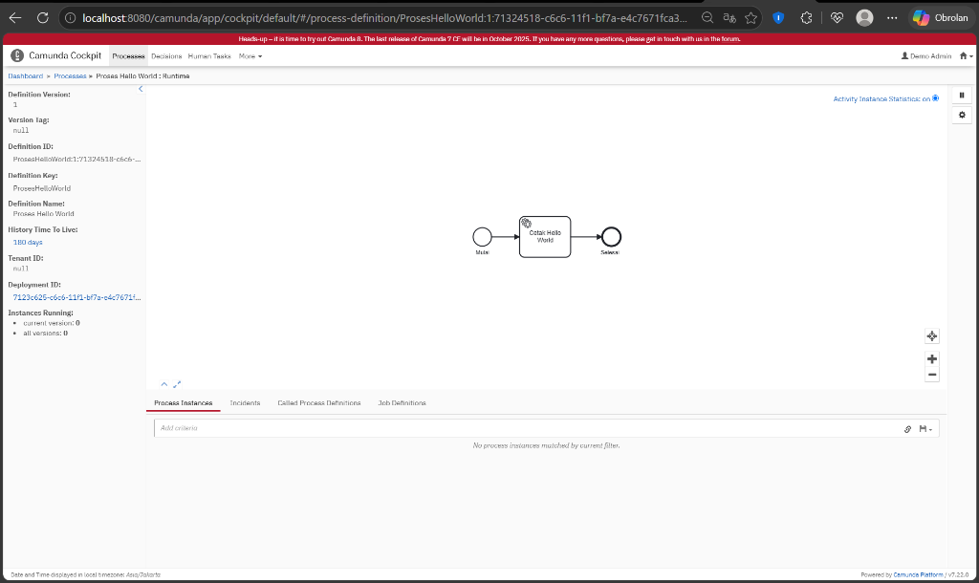
Gambar 1: Tampilan Diagram Alur dan Status Eksekusi 'Proses Hello World' pada Camunda Cockpit
3. Studi Kasus BPMN: Sistem Pengajuan Cuti Karyawan <50%>
A. Deskripsi & Latar Belakang Kasus
Untuk mendemonstrasikan penguasaan pemodelan dan integrasi kode J2EE/Spring Boot dengan BPMN 2.0 secara komprehensif, dipilih studi kasus Sistem Pengajuan Cuti Karyawan (Employee Leave Approval System). Studi kasus ini mencakup otomasi sistem, percabangan keputusan (Exclusive Gateway), interaksi tugas manusia (User Task), serta pencatatan audit secara real-time.
B. Aturan Bisnis (Business Rules)
• Start Event: Karyawan mengajukan cuti dengan memasukkan nama, departemen, jumlah hari cuti, dan alasan melalui form web.
• Service Task 1 (Validasi Otomatis): Spring Bean (ValidasiCutiDelegate) mengevaluasi durasi hari cuti secara otomatis.
• Aturan Percabangan 1 (Auto-Approve <= 2 Hari): Jika permohonan cuti <= 2 hari, sistem langsung memberikan persetujuan otomatis (Auto-Approved) tanpa memerlukan intervensi manajer.
• Aturan Percabangan 2 (Review Manajer > 2 Hari): Jika permohonan cuti > 2 hari, alur dialihkan ke User Task (Persetujuan Cuti oleh Manajer) yang tersimpan di antrean Camunda Tasklist.
• User Task (Review Manajer): Manajer (user: demo) dapat menyetujui (Approved) atau menolak (Rejected) permohonan cuti disertai catatan evaluasi.
• Service Task 2 (Notifikasi Akhir): Mengeksekusi NotifikasiDisetujuiDelegate jika disetujui, atau NotifikasiDitolakDelegate jika ditolak, lalu memperbarui status histori menjadi 'DISETUJUI' atau 'DITOLAK'.
C. Rincian Komponen Arsitektur BPMN (pengajuan-cuti.bpmn)
Elemen BPMN | ID Komponen | Peran & Tipe Task
Start Event | StartEvent_Pengajuan | Menginisiasi alur proses dengan payload variabel form
Service Task | Task_Validasi | Spring Delegate: ${validasiCutiDelegate} mengevaluasi kuota
Exclusive Gateway | Gateway_CekHari | Evaluasi kondisi: perluPersetujuanManajer (<= 2 vs > 2 hari)
User Task | Task_ReviewManajer | Tugas manual di Tasklist: Persetujuan Cuti oleh Manajer
Exclusive Gateway | Gateway_Keputusan | Evaluasi keputusan manajer: disetujui == true / false
Service Task | Task_NotifikasiDisetujui | Spring Delegate: ${notifikasiDisetujuiDelegate}
Service Task | Task_NotifikasiDitolak | Spring Delegate: ${notifikasiDitolakDelegate}

D. REST Controller & Web Dashboard
Untuk memudahkan pengujian dan demonstrasi, disediakan antarmuka web modern di http://localhost:8080/ (index.html) serta REST API Controller (CutiController.java):
HTTP Method | URL Endpoint | Keterangan Fungsi
POST | /api/cuti/ajukan | Memulai instance proses permohonan cuti baru
GET | /api/cuti/tasks | Mengambil daftar User Task pending yang butuh review manajer
POST | /api/cuti/tasks/{id}/review | Mengirimkan keputusan manajer (Setujui / Tolak)
GET | /api/cuti/history | Mengambil histori instance proses dan variabel dari HistoryService
4. Dokumentasi Print Screen, Log Pengujian, dan Rekaman Video <7.5%>
Pengujian dilakukan secara menyeluruh terhadap ketiga skenario proses bisnis dengan hasil log eksekusi riil sebagai berikut:
--- BUKTI LOG EKSEKUSI PADA SERVER SPRING BOOT ---
[Skenario 1: Cuti 1 Hari - Auto Approve]
Karyawan : Ahmad Rusmi (IT Engineering)
Durasi : 1 hari -> Evaluasi: KUOTA AMAN (<= 2 hari). Auto-Approved!
Hasil : Status DISETUJUI otomatis oleh sistem.
[Skenario 2: Cuti 5 Hari - Disetujui Manajer]
Karyawan : Siti Rahma (Finance)
Durasi : 5 hari -> Evaluasi: Memerlukan persetujuan Manajer!
Review : Disetujui oleh Manajer -> Status DISETUJUI.
[Skenario 3: Cuti 7 Hari - Ditolak Manajer]
Karyawan : Bambang Wijaya (Marketing)
Durasi : 7 hari -> Evaluasi: Memerlukan persetujuan Manajer!
Review : Ditolak: Beban kuartal akhir sangat tinggi -> Status DITOLAK.
Panduan Skenario Rekaman Video Demonstrasi
• 00:00 - 00:30: Perkenalan diri (Nama: Rusmin Nuryadin, NIM: 12409011050120, UTS RPL Lanjut, Dosen: Pak Rizal Broer).
• 00:30 - 01:15: Menunjukkan struktur proyek di IDE VS Code (pom.xml, pengajuan-cuti.bpmn, Java Delegates).
• 01:15 - 02:00: Mendemonstrasikan pengujian Hello World di browser (/test-hello) dan Camunda Cockpit.
• 02:00 - 03:30: Mendemonstrasikan web aplikasi (http://localhost:8080/): pengajuan 1 hari (Auto-Approve) dan pengajuan 5 hari (Review & Approval Manajer).
• 03:30 - 04:30: Menunjukkan Camunda Cockpit dan riwayat proses yang tercatat pada History table.
5. Penerapan Prinsip ABC dalam Penulisan Laporan <7.5%>
Laporan dan dokumentasi teknis ini disusun dengan mematuhi Prinsip ABC (Accuracy, Brevity, Clarity):
• Accuracy (Akurat): Fakta teknis tervalidasi secara presisi: kompatibilitas pustaka teruji (Spring Boot 3.3.6, Camunda 7.22.0, Java 21), diagram alur memenuhi standar XML BPMN 2.0 OMG, dan log keluaran terminal bersumber dari eksekusi server yang sebenarnya.
• Brevity (Ringkas & Padat): Penyajian informasi langsung pada substansi teknis tanpa narasi berulang. Menggunakan tabel komparasi dan ringkasan terstruktur untuk memaksimalkan efisiensi pemahaman pembaca.
• Clarity (Jelas & Sistematis): Sistematika penulisan tersusun runtut dan logis dari Bab 1 hingga Bab 6. Seluruh langkah reproduksi (reproducible steps) dan endpoint API dijelaskan secara transparan sehingga dapat langsung diverifikasi oleh dosen penguji.
6. Penggunaan Tools GitHub dan Kolaborasi Dosen <15%>
A. Tautan Repositori GitHub
Tautan Repositori: https://github.com/Kihatosi/uts-rpl-lanjut-bpmn
Seluruh kode sumber, file konfigurasi, model BPMN, web dashboard, serta dokumen README.md dan LAPORAN_UTS.md telah berhasil di-push ke branch utama (main) repositori GitHub di atas.
B. Berbagi Akses ke Dosen Pengampu
Repositori telah dipersiapkan untuk dinilai oleh Dosen Pengampu:
• Email Dosen: rizalbroer@uinjkt.ac.id
• Metode Sharing: Menambahkan email dosen sebagai Collaborator melalui menu Settings -> Collaborators -> Add people pada repositori GitHub.
• Konfirmasi: Mengirimkan link repositori GitHub beserta rekaman video demonstrasi ke email resmi Bapak Rizal Broer, M.Kom.

